**阜陽簡《蒼頡篇》綴連與形制蠡測**

**清華大學出土文獻研究與保護中心 周飛**

**係孫褒俗，貇鬵吉忌，瘛癃癰痤，疢痛遬欬，毒C7藥醫C95工，印按久，被C37**

**綴補**

C7的“俗”字之前，整理者認為缺兩字，圖版[1]中上一字作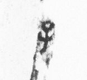，殘存子形，下一字作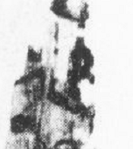，殘存衣形，對照北大簡這兩字應當是“孫褒”。根據字間距推算，C7的“孫”字之前應當至少還有一個字，根據北大簡，應當是“係”。則C9與C7之間缺“馮奕青北”一句。

C95的上端有墨點，這個墨點可能屬於C7末字“毒”的最下一筆。C95的下端是“醫”上半部分，與C37頂端可以組成“醫”字。因此C95上端應與C7相連，下端與C37相連，C7、C95、C37屬於同一支簡（見圖一）。

**觭贏 C89 骫奊佐宥，悍驕裾，誅罰貲耐，政勝誤亂 C3**

**綴補**

本句對應北大簡10“顫䚦觭贏，骫奊左右，慠悍驕裾，誅罰貲耐，丹勝誤亂”。C89贏字圖版作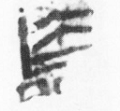僅留上半，據北大簡補。C3最上作，應是C89贏的殘筆，因此C89、C3應屬同一支簡（見圖二）。

**鼈魚，陷阱鍲釣，䉕笱罯罝 C13毛梄□□，收絛縈紆 C17**

**綴補**

C13簡最後一字圖版不清晰，據摹本是。根據北大簡，“䉕笱罯罝”的下一句是“毛𧤕觳矰”，摹本中的筆畫正像“毛”的中間一筆。C17簡首一字不清晰，據北大簡編聯也可知是“毛”字，因此C13、C17應屬同一支簡（見圖三）。從圖版可以看到C13簡的首字“鱉”前有一段空白，且頂端較為齊平，因此推測C13是這支簡的最上面一截。

**須髯髪膚，癉疥癘，瘧瘍𤼒睢，C16旃翳 C92**

**綴補**

C16簡右半殘缺，只留左半，整理者據此釋出多字，殊為可貴。北大簡36內容為“頾髦鬋搣，須䫇髪膚，癉熱疥癘，瘕痹㿛疽，旃翳簦笠”，正與此簡內容對應。

C92共有四字。最後一字為“翳”，倒數第二字可大致看出“丹”和“㫃”的右半，與C16最下端的，可以拼合成“旃”字。C16倒數第二字“”和C92的倒數第三字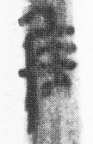，可以拼合成睢字，因此C16、C92應屬同一支簡（見圖四）。

**賣購件妚，橫？櫄杪柴，箸C44梃縞給，C75歡志辱C59**

**綴補**

C44簡首四字如圖：

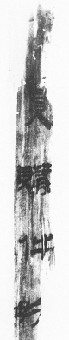圖版 摹本

圖中最上端有一段空白，且空白處似有記號，由此推斷C44不僅是這一簡的最上一截，而且記號表明此處是章首。

C75頂端有墨點，應是C44最下面的“箸”的一筆，因此C44、C75應屬同一支簡。

C75最下有一個殘筆，根據北大簡，“箸梃縞給”的下一句是“勸㤄槈𦓯”。C59“□歡志辱”顯然就是北大簡的“勸㤄槈𦓯”。阜陽簡整理者在歡字前留闕，說明在整理原簡時，應當是看到歡字前另一個字的殘筆，那這個字只能是C75的給字，因此C75應當下接C59。

綜上，C44、C75、C59應當屬同一支簡（見圖五）。

“件”字下面四字殘，圖版分別作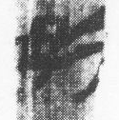、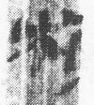、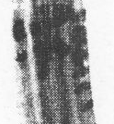、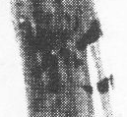，北大簡與此對應的四字分別是妚、羕、櫄、杪，細審圖版，可以發現第一字右邊應為不，第三字右邊應為熏的左半，第四字右邊與少的左半相合，因此三字應為妚、櫄、杪。

C75最下有一殘筆作，暫依北大簡補作勸。

**疧疕禿瘻，齮齕痍傷，毆伐疻痏，䏐胅C25兒盲，執囚C105**

**綴補**

C25簡末形狀與C105簡首形狀契合，因此應當屬於一支簡（見圖六）。

“盲”字後面兩字分別作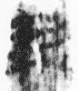、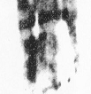，第一個可以看到從幸，後面一字僅余上半部分。這兩字北大簡、水泉子簡皆作執、囚，阜陽簡圖版也與執、囚二字字形相近，因此當為執、囚二字。

**尉C98馺瑣，漆鹵C107氐羌，贅拾鋏鋊，鑄冶鎔鑲，顗視𣤶C36豎，偃鼂C40**

**綴補**

C98為《文物》釋文編號，《圖版選》此簡編號為C100

C98最下的筆畫與C107最上的筆畫合起來是“馺”字，應屬同一支簡。C36最上端有墨點，應是C107最下一個殘字的筆畫，因此C36應和C107同屬一支簡。從字間距和墨跡判斷，C36鑲字下面六個殘字，C40豎字上面有三個殘字，因此C36應和C40同屬一支簡。綜上，C98、C107、C36、C40是同一支簡（見圖七）。

“瑣”字下面兩字殘，圖版分別作，，上一字還可看到從氵，根據北大簡，可能是“漆鹵”。

**牝牡，雄雌俱鳴，届寵躍急，邁送C6覺驚，𤜵𤀤僂C48**

**綴補**

C6最下端依稀可見“覺”的最上部分，C48最上端是“覺”所從的“見”，因此C6與C48應當綴連（見圖八）。

“牡”字上有一殘字，圖版作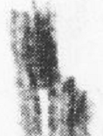，不清晰，據北大簡可知是牝字。

“俱鳴”兩字圖版作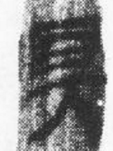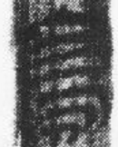，舊釋為具鳥。此簡左側殘斷，對照北大簡可知，俱所從的人，鳴所從的口殘缺。

“僂”字圖版作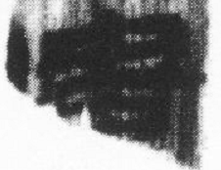，此字據北大簡可確認為僂。

**北大藏漢簡《蒼頡篇》與其他出土簡本對照表（補充）**

|  |  |
| --- | --- |
| 北大簡 | 阜陽簡 |
| 毒藥醫工（3）  渙奐若思  勇猛剛毅（4）  𣥺據䞣等（12）  嫯鬕㝰擾  嫳䵌嬈嫸（16）  毛觳矰𧤕（29）  收絛縈紆（30）  須䫇髪膚  癉熱疥癘  瘕痹㿛疽（36）  條篲樂㯉（37）  讀飾柰壐  瘧斷痥㾆  膩偽檄棨（39）  勸㤄槈𦓯  某枏早蠸（42）  䏐胅睛盲  執囚束縛（51）  𤜂嬐㛥䁝（67）  與瀕庾請（67） | 藥醫C95  □□思  勇C53  𣥺據䞣等C22  擾  C88  毛梄□□  收絛縈紆C17  須髯髪膚  癉疥癘  瘧瘍𤼒睢C16  □篲樂㯉 C61  柰毒  瘋斷痥㾆  膩C45 注一  歡志辱C59  某晏早C91  兒盲  執囚 C105  ，𤜂𧩸㛥C101 注二  瀕庾 C56 注三 |

注一：

“瘧”字圖版作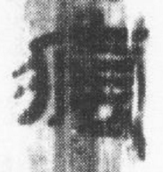，舊釋為瘋，細審圖版，內部所從似從虍，右下有向右的一筆斜筆，應是人，所以應從北大簡，改釋為瘧。

注二：

C101最上一字僅有墨點，第三字作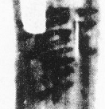，從衛從牛，即“𤜂”字，此字見於北大簡67的“𤜂嬐㛥䁝”一句。C101最下一字可見女旁，正可對應北大簡67的“㛥”字所從，因此C101應與北大簡67相對應。

注三：

首字殘，圖版作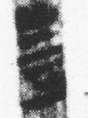，舊釋歲。北大簡作瀕。與涉形似，因此改釋為瀕。

**阜陽簡形制蠡測**

從圖版上看，阜陽簡以下四支簡下有空白，應當處於章尾的位置：

盜殺，捕獄問諒C41

瀕庾C56

□篲樂㯉 C61

業未央C38

除C38外，其它三支簡都可以與北大簡的章尾簡對應：

卜筮𠧞占，祟在社場，寇賊盜殺，捕獄問諒。 百卅六 簡52

𤜂嬐㛥䁝，魁鉅圜艫，與瀕庾請。 百五十二 簡67

羽扇聶譽，𣖼梗栘棘，條篲樂㯉。 百一十二 簡37

既然章末留白，那麼下一章必然另起一簡書寫，C44就是如此。C44首兩字“賣購”，賣字之前有一段白簡，其中有一個章節符號，表明這是一章的開頭。與北大簡42的“齎購件妚”對應。

由此可以推至阜陽簡的分章與北大簡的分章應當是一致的，且章與章之間不聯寫。北大簡每章的開頭取首兩字作為章題，寫在開頭兩支簡上，阜陽簡每章開頭沒有章題，而用章節符號。北大簡每章結尾有本章字數，與水泉子簡一致，阜陽簡每章結尾沒有標註字數。

據《阜陽漢簡蒼頡篇》一文，阜陽簡《蒼頡篇》有三道編繩，兩道編繩間的距離為11.3釐米左右，最長的一支簡18.6釐米，估計原簡25釐米左右。根據圖版，我們大致可以判斷簡34應該屬於最長的簡之一，容字22個。我們綴連起來的最長的簡是C7+C95+C37，共有字25個。北大簡中不少分寫在兩支簡上的文句，阜陽簡寫在一支簡上：

阜陽簡：係孫褒俗，貇鬵吉忌，瘛癃癰痤，疢痛遬欬，毒 C7

北大簡：……瘛癃癰痤 簡2

疢痛遬欬…… 簡3

阜陽簡：何竭負載，谿谷阪險，丘陵故舊，長緩肆延，渙C8

北大簡：……何竭負戴 簡3

谿谷阪險…… 簡4

阜陽簡：蒙期耒旬 C62

北大簡：……嬎欺蒙期 簡44

耒旬隸氐 百卌四 簡45

我們大致推測，阜陽簡《蒼頡篇》每簡字數應比北大簡多，不像北大簡一樣每簡寫整句，很可能每簡的字書有所參差，大約在22-26字之間。

圖一 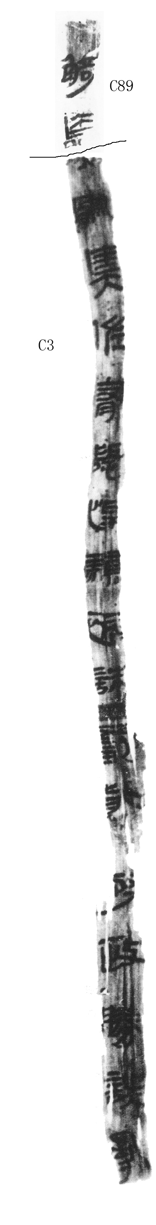圖二 圖三

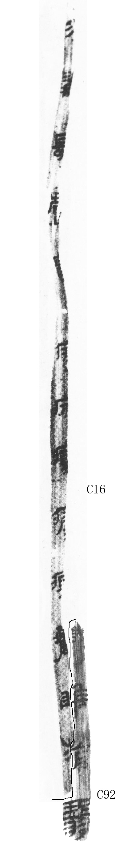圖四 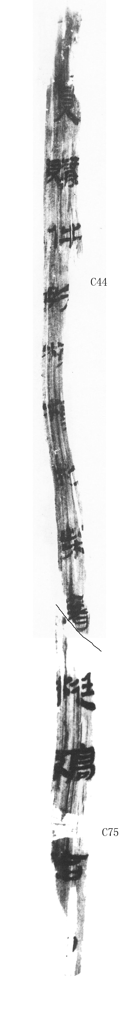圖五 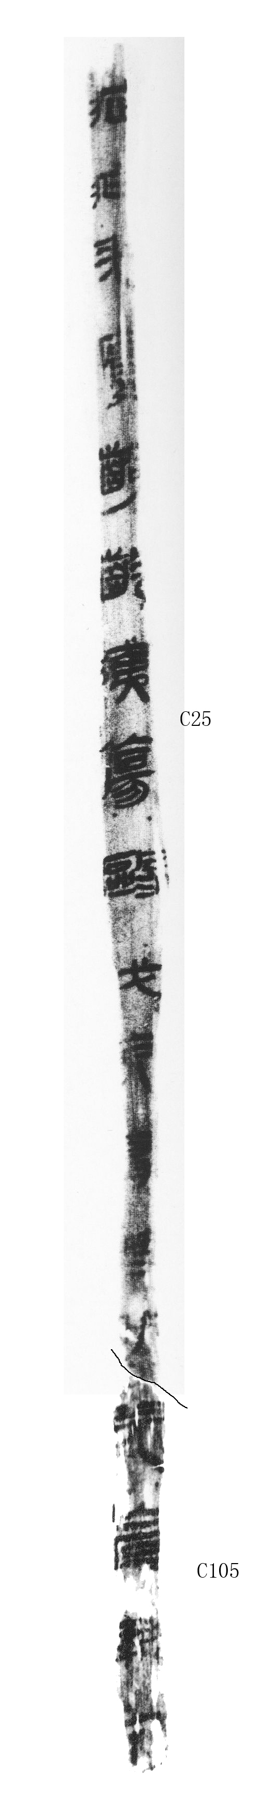圖六

圖七 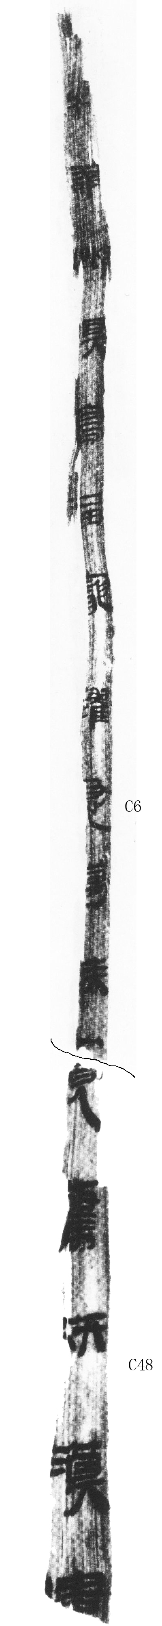圖八

1. 阜陽簡圖版除特別說明外，均來自《中國簡牘集成》第二輯第十四冊的圖版選。摹本與原始釋文來自《文物》1983年2期的《阜陽漢簡<蒼頡篇>》。